MEIN ARBEITSHEFT
Unsere erste Woche in der BVJ-WG
Name: _____________________________________ Datum: __________________
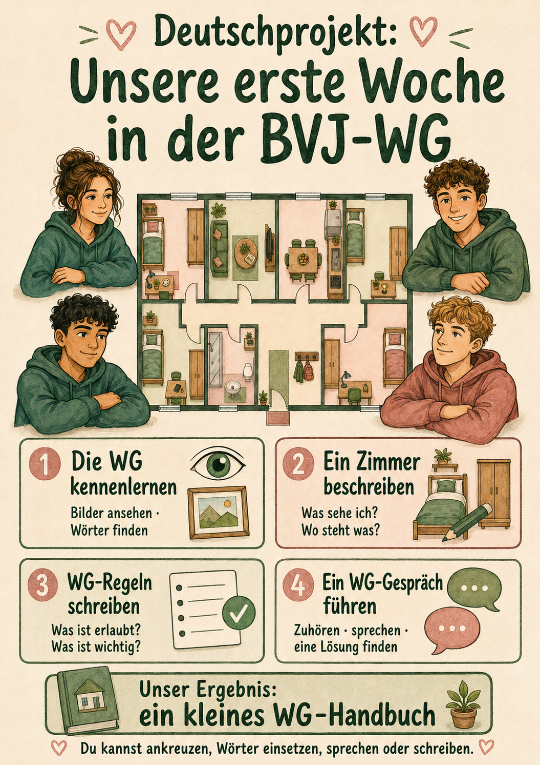
DIE SITUATION
Mia, Ben, Sami und Noah wohnen seit einer Woche zusammen. Das Zusammenleben klappt noch nicht immer: Im Wohnzimmer liegen Sachen herum, morgens gibt es Streit im Bad, der Kühlschrank ist fast leer und manchmal ist die Musik zu laut.
EUER AUFTRAG
Helft den vier Jugendlichen! Erstellt ein kleines WG-Handbuch mit Bildern, Wörtern, kurzen Sätzen und Regeln.
So darfst du arbeiten
☐ ankreuzen oder zuordnen | ☐ Satzanfänge benutzen
☐ sprechen oder aufnehmen | ☐ eigene Sätze schreiben

1 Die WG kennenlernen
Bilder ansehen · Räume und Gegenstände finden
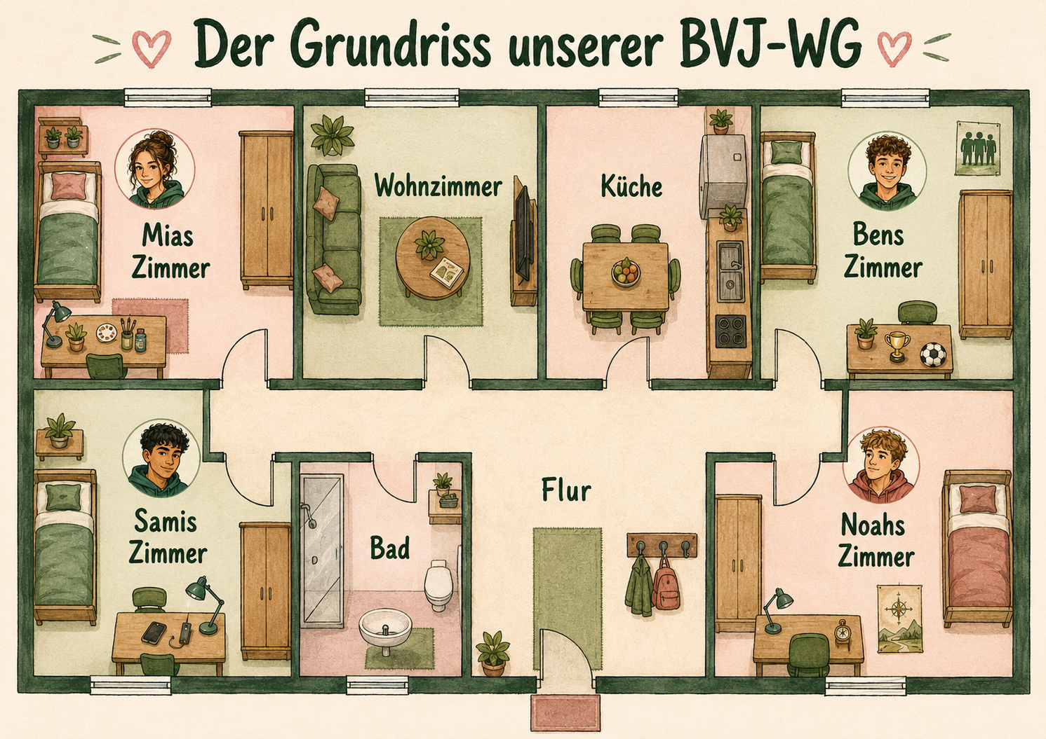
Aufgabe 1: Zeige auf dem Bild und sprich die Wörter.
Küche | Bad | Flur | Wohnzimmer
Mias Zimmer | Bens Zimmer | Samis Zimmer | Noahs Zimmer
Aufgabe 2: Kreise die Dinge ein, die du auf dem Bild findest.
☐ Bett | ☐ Tisch | ☐ Stuhl | ☐ Schrank | ☐ Sofa
☐ Fernseher | ☐ Dusche | ☐ Kühlschrank | ☐ Fahrrad | ☐ Badewanne
Aufgabe 3: Ergänze. Nutze die Wörter aus dem Kasten.
WÖRTER
Zimmer · Kühlschrank · Sofa · Dusche
Mia wohnt in ihrem ______________________________.
In der Küche steht ein ____________________________.
Im Wohnzimmer steht ein __________________________.
Im Bad gibt es eine ______________________________.
2 Ein Zimmer beschreiben
Was sehe ich? · Wo steht was?
DEINE WAHL
Wähle ein Zimmer aus dem Grundriss. Kreuze an.
☐ Mia | ☐ Ben | ☐ Sami | ☐ Noah
Wörter für dein Zimmer
Bett | Tisch | Stuhl | Schrank
Lampe | Bild | Pflanze | Computer
So kann das Zimmer sein
☐ gemütlich
☐ hell
☐ klein
☐ groß
☐ ordentlich
☐ bunt
☐ modern
Ergänze mindestens drei Sätze.
Das ist das Zimmer von ______________________________.
In dem Zimmer steht _________________________________ .
Neben dem Bett steht ________________________________ .
Auf dem Tisch liegt _________________________________ .
Das Zimmer ist ______________________________________ .
Meine eigene Zimmerbeschreibung
Beschreibe in 5 Sätzen Dein eigenes Zimmer.
__________________________________________________________________________________________________________________________________________________________________________________________________________________________________________________________________________________________________________________________________________________________________________________________________________________________________________________________________________________________________________________________________________________________________________________________
3 WG-Regeln schreiben
Was ist erlaubt? · Was ist wichtig?
Aufgabe 1: Verbinde die Satzteile.
Wir räumen … | … das Bad sauber.
Wir hören … | … unsere Sachen weg.
Wir lassen … | … einander zu.
Wir helfen … | … abends leise Musik.
Wir halten … | … uns gegenseitig.
Aufgabe 2: Welche Regeln sind gut für die WG? Kreuze an.
☐ Wir sprechen freundlich miteinander.
☐ Jeder lässt alles liegen.
☐ Nach 22 Uhr sind wir leise.
☐ Nur Mia muss putzen.
☐ Jeder hilft im Haushalt.
☐ Wir fragen, bevor wir etwas nehmen.
Aufgabe 3: Schreibt mindestens vier eigene WG-Regeln.
SATZANFÄNGE
Wir müssen … · Wir dürfen … · Wir dürfen nicht … · Jeder soll …

1. __________________________________________________________________________________
__________________________________________________________________________________
2. __________________________________________________________________________________
__________________________________________________________________________________
3. __________________________________________________________________________________
__________________________________________________________________________________
4. __________________________________________________________________________________
__________________________________________________________________________________
Unsere wichtigste Regel
__________________________________________________________________________________
__________________________________________________________________________________

4 Ein Problem lösen
DAS PROBLEM
Ben möchte schlafen. Sami hört laut Musik. Ben ruft: „Mach endlich die Musik aus! Du nervst!“
Aufgabe 1: Wie fühlen sich Ben und Sami?
Ben ist … | Sami ist … | Wörter
__________________ | __________________ | müde · wütend · traurig · überrascht

Aufgabe 2: Formuliere Bens Aussage freundlicher.
SATZANFÄNGE
Ich fühle mich … · Mich stört … · Ich wünsche mir … · Können wir …?

__________________________________________________________________________________
__________________________________________________________________________________
__________________________________________________________________________________
__________________________________________________________________________________

Aufgabe 3: Führt ein kurzes WG-Gespräch.
☐ Eine Person erklärt das Problem.
☐ Die andere Person hört zu.
☐ Beide machen einen Vorschlag.
☐ Am Ende finden sie eine Lösung.
Unsere Lösung

__________________________________________________________________________________
__________________________________________________________________________________
__________________________________________________________________________________
__________________________________________________________________________________
__________________________________________________________________________________

5 Eine Nachricht schreiben
Kurz und verständlich informieren
MIA SCHREIBT DER WG
Mia kommt um 19 Uhr. Sie kauft Brot und Milch. Die anderen sollen schon essen. Sie freut sich auf den gemeinsamen Abend.
Ergänze Mias Nachricht.
Hallo zusammen,

ich komme heute um __________ Uhr.
Ich kaufe ______________________________.
Ihr könnt schon ________________________.
Ich freue mich auf ______________________.

Bis später!
Eure __________________
Zusatz: Schreibe selbst eine kurze Nachricht an die WG
__________________________________________________________________________________
__________________________________________________________________________________
__________________________________________________________________________________
__________________________________________________________________________________
__________________________________________________________________________________
__________________________________________________________________________________
__________________________________________________________________________________
__________________________________________________________________________________
__________________________________________________________________________________
__________________________________________________________________________________

Mein Beitrag zum WG-Handbuch
☐ ein beschrifteter Raum oder Grundriss
☐ eine Zimmerbeschreibung
☐ eine WG-Regel
☐ eine Nachricht
☐ eine Lösung für einen Streit

6 Unser WG-Handbuch
Gemeinsam gestalten · zeigen · vorstellen
UNSER ERGEBNIS
Gestaltet aus euren besten Aufgaben ein kleines WG-Handbuch. Ihr dürft schreiben, Wörter einkleben, Bilder malen, Symbole benutzen, einen Text diktieren oder eine Sprachnachricht aufnehmen.
Das kommt in unser Handbuch
☐ ein Grundriss mit den Namen der Räume
☐ eine Zimmerbeschreibung
☐ mindestens vier WG-Regeln
☐ eine Nachricht
☐ eine gute Lösung für einen WG-Streit
Meine Kann-Liste
Das kann ich | 😊 | 😐 | 🙁
Ich kann Räume benennen. | ☐ | ☐ | ☐
Ich kann Gegenstände finden. | ☐ | ☐ | ☐
Ich kann ein Zimmer beschreiben. | ☐ | ☐ | ☐
Ich kann eine WG-Regel formulieren. | ☐ | ☐ | ☐
Ich kann freundlich über ein Problem sprechen. | ☐ | ☐ | ☐
Ich habe am WG-Handbuch mitgearbeitet. | ☐ | ☐ | ☐

Zusatzaufgabe : Zeichne einen Grundriss von Deinem Zimmer
Gestalte eine Liste mit den Gegenständen aus Deinem Zimmer
Schreibe eine Liste mit Regeln zum Zusammenleben bei Dir zu Hause

MEIN PUNKTEKONTO
Ich arbeite am WG-Handbuch
Name: __________________________________________
Du sammelst Punkte. Extra = Zusatzaufgabe. Es werden keine Punkte abgezogen!
So bekomme ich Punkte
1  Ich fange an. | 2  Ich bleibe dran. | 3  Ich nutze Hilfe. | 4  Ich arbeite fair. | 5  Ich werde fertig.
Mein Punktekonto
Aufgabe / Datum | Start | Dran-  bleiben | Hilfe | Fair | Fertig | Extra | Summe
1 · Die WG kennenlernen  Datum: __________ | ☐ 1 | ☐ 1 | ☐ 1 | ☐ 1 | ☐ 1 | ☐ 1 | ____ / 6
2 · Ein Zimmer beschreiben  Datum: __________ | ☐ 1 | ☐ 1 | ☐ 1 | ☐ 1 | ☐ 1 | ☐ 1 | ____ / 6
3 · WG-Regeln schreiben  Datum: __________ | ☐ 1 | ☐ 1 | ☐ 1 | ☐ 1 | ☐ 1 | ☐ 1 | ____ / 6
4 · Ein Problem lösen  Datum: __________ | ☐ 1 | ☐ 1 | ☐ 1 | ☐ 1 | ☐ 1 | ☐ 1 | ____ / 6
5 · Eine Nachricht schreiben  Datum: __________ | ☐ 1 | ☐ 1 | ☐ 1 | ☐ 1 | ☐ 1 | ☐ 1 | ____ / 6
6 · Am WG-Handbuch arbeiten  Datum: __________ | ☐ 1 | ☐ 1 | ☐ 1 | ☐ 1 | ☐ 1 | ☐ 1 | ____ / 6
MEINE PUNKTE INSGESAMT |  |  |  |  |  |  | ____ / 36
Mein Weg zum Ziel
○ 6 | ○ 12 | ○ 18 | ○ 24 | ○ 30 | ○ 36
gestartet | gut dabei | drangeblieben | stark | fast geschafft | Ziel erreicht
Mein persönliches Ziel: Ich möchte __________ Punkte erreichen.
Wenn ich mein Ziel erreiche, freue ich mich über: ________________________________________

